
The United Methodist Church of Newton
보스턴 감리 교회

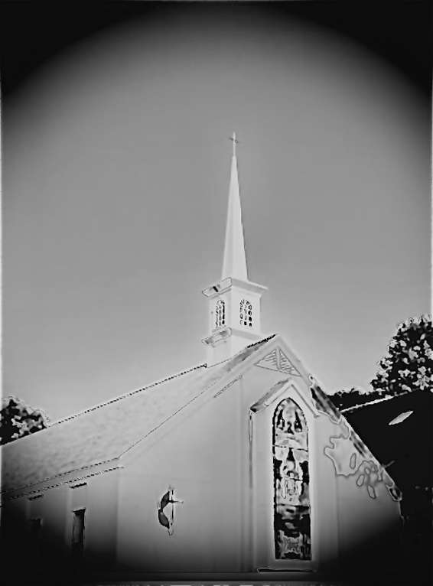

July 5, 2026
2026년 7월5일

430 Walnut St.
Newtonville, MA 02460
617-244-0275
1. 환영의 인사 | - *Greeting

2. *여는 찬양  주를 찬양하며 나 이제 고백하는 말, 주를 사랑합니다. 나의 모든 것 되신 주님께.  손을 높이 들고 나 이제 고백하는 말 주를 사랑합니다. 오 거룩하신 주의 이름 거룩하신 주의 이름  주의 이름 높이 올리세 | 2. *Gathering Music  I (we) just want to praise You, Lift my (our) hands and say: “I love You.” You are everything to me. And I exalt Your holy name (x2). I exalt Your holy name on high.

3. *평화의 인사 | 3. *Passing the Peace of Christ
4. *예배로의 부름  인도자: 모든 사람들이여, 주님께 나아갑시다.  회중: 우리는 하나님의 사랑이 우리를 치유하기를 구하며 나아갑니다.  인도자: 우리의 마음을 예비하여 우리의 삶에서 하나님의 능력을 보길 원합니다.  회중: 우리의 영과 마음을 열고 하나님이 주시는 사랑의 선물을 받습니다.  인도자: 할렐루야!  회중: 아멘 |  | 4. *Call to Worship  L: Come to the Lord, all you people!  P: We come, seeking God’s healing love.  L: Make your hearts ready to discover God’s power in your lives.  P: We open our hearts and spirits to receive God’s loving gifts.  L: Hallelujah!  P: AMEN.

5. 참회의 기도와  죄사함의 선포  주님, 오늘 저희는 주님 앞에 나아갑니다. 가끔씩 우리는 우리가 싫어하는 그 행동을 생각없이 하고 있는것을 발견합니다. 우리가 내려놓으려 했던 죄된 행동들을 우리는 계속해서 행하고 있음을 고백합니다. 우리의 영혼이 상하고 관계가 깨어지지만, 분노와 격노가 다시 솟아올라 관계를 회복할 관계를 놓치고, 오히려 우리가 사랑한다고 말했던 사람들에게 상처를 주었습니다. 주여, 오늘 우리는 당신이 필요합니다. 두려움과 열등감을 멀리 몰아낼 수 있도록, 선한 일을 하고, 악한 일은 멀리하도록 도와주소서.  주여, 우리는 나약한 영혼입니다. 우리를 죽음으로 이끄는 행위들에게서 구해주소서.  하나님은 그리스도를 통해 우리의 죄를 씻어주십니다. 당신의 은혜와 사랑으로 우리는 용서를 받았습니다. 하나님께 영광을 돌립시다! 아멘. | 5. Prayer of Confession & Words of Assurance  Lord, we come before you this day confessing that we don’t understand our own actions. The very things we want to do, we don’t do. Too often, we find ourselves doing the very things we hate. We need you this day, Lord. The chance we had to fix our broken relationship came, but anger and rage rose up again, inflicting harm and abuse upon the very people we said we loved. We need you this day, Lord. The opportunities we have been praying for came, but fear, lack of confidence, and low self-esteem drove them away. We need you now, Lord, this day. Rescue us from works that lead to death; save us from self-destructive behaviors. We submit our lives into your hands right now.  Our God washes our sins through Christ. We are forgiven through God’s grace and love. Let us glorify God’s name. Amen!

6.* 찬양 새찬송가 28장  “복의 근원 강림하사”  (1) 복의 근원 강림하사 찬송하게 하소서 한량없이 자비하심 측량 할 길 없도다 천사들의 찬송가를 내게 가르치소서 구속하신 그 사랑을 항상 찬송합니다.  (2) 주의 크신 도움 받아 이 때까지 왔으니 이와 같이 천국에도 이르기를 바라네 하나님의 품을 떠나 죄에 빠진 우리를 예수 구원하시려고 보혈 흘려 주셨네.  (3) 주의 귀한 은혜 받고 일생 빚진 자 되네 주의 은혜 사슬되사 나를 주께 매소서 우리 맘은 연약하여 범죄 하기 쉬우니 하나님이 받으시고 천국인을 치소서. 아멘. | 6. *Hymn – UMH #400, “Come, thou fount of every blessing”  1. Come, thou Fount of every blessing, tune my heart to sing thy grace; streams of mercy, never ceasing, call for songs of loudest praise. Teach me some melodious sonnet, sung by flaming tongues above. Praise the mount! I'm fixed upon it, mount of thy redeeming love.  2. Here I raise mine Ebenezer; hither by thy help I'm come; and I hope, by thy good pleasure, safely to arrive at home. Jesus sought me when a stranger, wandering from the fold of God; he, to rescue me from danger, interposed his precious blood.  3. O to grace how great a debtor daily I'm constrained to be! Let thy goodness, like a fetter, bind my wandering heart to thee. Prone to wander, Lord, I feel it, prone to leave the God I love; here's my heart, O take and seal it, seal it for thy courts above.

7. 믿음으로 행하는 일들  뉴튼- 보스턴 감리교회의 사명  우리는 그리스도의 제자들로서 우리가 가진 것들을 기쁜 마음으로 지역사회와 나누고, 외로운 이들과 필요한 사람들을 섬기는 사역을 감당하길 원합니다. 서로의 믿음이 성장하기를 돕고 하나님의 은혜를 더 많은 사람들과 나누기를 힘쓰는 것이 우리의 사명입니다. | 7. Faith in Action (page 11)  Mission Statement  We act as disciples for Christ by freely sharing our resources with our community and by serving those who are lonely and in need. We support each other in growing our faith and seeking meaningful ways to share God’s grace with more people.

8. 성경 봉독  마태복음 11:16-19, 25-30 | 8. Scripture Lesson  Matthew 11:16-19, 25-30

10. 어린이 설교 | 10. Children’s Message

11. 설교 - 조선민 목사  “그리스도의 멍에” |  | 11. Sermon – Pastor Sunmin  “The Yoke of Christ”
12. *찬양- 새찬송가 71,  “예부터 도움되시고” (1, 5, 6)  (1) 예부터 도움 되시고 내 소망 되신 주 이 세상 풍파 중에도 늘 보호하시리.  (5) 세월이 흘러가듯이 인생은 떠나니 이 인생 백년 살아도 꿈결과 같도다.  (6) 예부터 도움 되시고 내 소망 되신 주 일평생 지나갈 동안 늘 보호하소서 .아멘. | 12. Hymn- UMH #117, “O God, Our help in Ages Past” (1, 5, 6)  1. O God, our help in ages past, our hope for years to come, our shelter from the stormy blast, and our eternal home!,  5. Time, like an ever rolling stream, bears all who breathe away; they fly forgotten, as a dream dies at the opening day.  6. O God, our help in ages past, our hope for years to come; be thou our guide while life shall last, and our eternal home.

13. 헌금 | 13. Offering

14. *헌금송 – UMH #94  만복의 근원 하나님. 만물아 찬양하여라. 알렐루야, 알렐루야. 복주시는 주 하나님. 힘주시는 주 예수님. 주의 성령 찬양하라. 알렐루야, 알렐루야, 알렐루야. | 14. Offertory – UMH #94  Praise God from whom all blessings flow; Praise God, all creatures here below: Alleluia! Alleluia! Praise God, the source of all our gifts! Praise Jesus Christ, whose power uplifts! Praise the Spirit, Holy Spirit! Alleluia! Alleluia! Alleluia!

15. *봉헌기도  우리의 구원자이신 하나님, 이 예물을 받으시고 이를 절망하는 이들에게 소망을, 어두운 곳에 빛을, 상한 마음에 사랑을 나누는데 사용하여 주소서. 주님이 먼저 우리를 축복해 주셨고, 주님의 성령이 우리에게 힘을 주셔서 우리가 예물을 드릴 수 있음에 감사드립니다. 그리스도의 이름으로 기도합니다. 아멘. | 15. *Prayer of Dedication  Gracious Redeemer, use these gifts, and use us, to offer hope where there is despair, light where there is shadow, and love where there is brokenness. We give because you gave first and because your Spirit empowers us to live not by our strength, but by your grace. In Christ’s name, we pray, Amen.

16. 함께 드리는 기도  “Lord in your mercy,”  (다같이) “Hear our prayer.” | 16. Pastoral Prayer  “Lord in your mercy,”  “Hear our prayer.”

17. *찬양 – 새찬송가 369  “죄 짐 맡은 우리 구주”  (1) 죄짐 맡은 우리구주 어찌 좋은 친군지 걱정근심 무거운짐 우리주께 맡기세 주께 고함없는 고로 복을 받지 못하네 사람들이 어찌하여 아뢸줄을 모를까  (2) 시험걱정 모든 괴롬 없는 사람 누군가 부질없이 낙심 말고 기도 드려 아뢰세 이런진실하신 친구 찾아 볼수 있을까 우리약함 아시오니 어찌 아니 아뢸까  (3) 근심걱정 무거운짐 아니진자 누군가 피난처는 우리 예수 주께 기도드리세 세상친구 멸시하고 너를 조롱하여도 예수 품에 안기어서 참된 위로 받겠네 아멘. | 17. *Hymn – UMH #526  “What a Friend We Have in Jesus”  1. What a friend we have in Jesus, all our sins and griefs to bear! What a privilege to carry everything to God in prayer! O what peace we often forfeit, O what needless pain we bear, all because we do not carry everything to God in prayer.  2. Have we trials and temptations? Is there trouble anywhere? We should never be discouraged; take it to the Lord in prayer. Can we find a friend so faithful who will all our sorrows share? Jesus knows our every weakness; take it to the Lord in prayer.  3. Are we weak and heavy laden, cumbered with a load of care? Precious Savior, still our refuge; take it to the Lord in prayer. Do thy friends despise, forsake thee? Take it to the Lord in prayer! In his arms he'll take and shield thee; thou wilt find a solace there.

18. *축도 | 18. *Benediction

교회소식  - 매월 첫째 토요일 오전 8시 30분: Men’s Breakfast and Walk.  - 예배후 지하에서 친교시간을 갖습니다. 오늘은 교회뜰에서 피크닉을 합니다.    - 온라인 헌금이 가능합니다! QR 코드를 이용하거나, give.tithe.ly로 가셔서 "United Methodist Church of Newton -430 Walnut St, Newtonville"을 검색하세요.  - 기도가 필요하신가요? 예배 후 본당에 남아계시면, 목사님이 함께 기도해드립니다.  - 예배 웨비나 시리즈 (링크는 카톡으로 보내드립니다)  - 7월 14일(화) 오후 6시 30분 – 정의와 예배의 교차점: 다문화 예배 –  - 9월 24일(목) 오후 7시 – 거룩함을 보다: 예배를 위한 효과적인 영상 만들기  - 여름성경학교 (1-12 학년 대상): 7월 18일 토요일. 10-2시.  - 생명수 나눔 사역에 동참해 주세요 (8 oz bottled water, 하루15분 관리)  - 조선민 목사 휴가 (8월 10-23일)  - 설교자  8월 16일- 홍석환 목사  8월 23일- 차도형 전도사 | Faith in Action  - Every 1st Sat @ 8:30 AM: Men’s Walk & Breakfast  - You are invited to our coffee hour in the fellowship downstairs! Today we have a picnic. Please join us!  - Online Offering is available! Take a picture of the QR code, or visit “give.tithe.ly” and search for “United Methodist Church of Newton -430 Walnut St, Newtonville.”  - Need a prayer? Please remain in the sanctuary after the service. The pastor will pray with you.  - A series of Worship Webinars (the link will be emailed)  - July 14, Tue. 6:30 PM – Just Worship: Multiculturalism & the Intersection of Justice and Worship  - Sep 24, Thu. 7 PM – Seeing the Sacred: Creating Effective Visuals for Worship  - VBS. Sat. July 18th for 1-12th graders.  - Help Maintain the Water Ministry (donate 8 oz bottled water and/or help maintain it)  - Preachers during Pastor’s Vacation (Aug 10-23)  - 8/16 – Rev. Dr. Seok-Hwan Hong  - 8/23- Do Hyung Cha

